2015160145 물리학과 김현

Logic design 1st term project

1. prj summary
이번 텀프로젝트의 목표는2digit끼리의 덧셈과 뺄셈을 연산하고, 그 결과의 오버플로우, 언더플로우값을 표기하는 것이다.
나는 4-bit carry look ahead 모듈과 1s’ complement을 이용하여 덧셈, 뺄셈기를 만들기로 하였다.
2digit bcd 덧셈기는 4bit bcd adder를 4bit carry look ahead모듈을 이용하여 만들고 이를 두 개 사용하여 연산하였으며,
뺄셈기는 1s’ complement방식의 덧셈을 4bit carry look ahead 두 개를 사용하여 구현하였다.

2. simulation
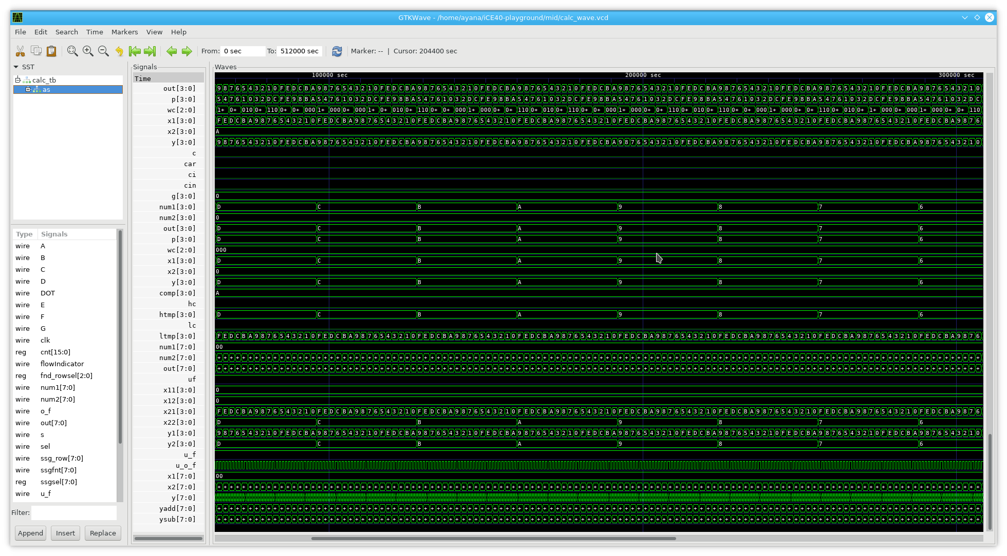
3.HDL code
파일 별첨

4. trouble shooting
이번 문제를 풀면서 가장 어려웠던 부분은 많은 수의 모듈을 사용하면서 이를 각각 증명하는 것과 사람이 쓰는 코드의 부정합성이 가장 컸다.

가독성을 최대한 살리고자 작업하였지만, 코딩이 생소한 사람으로서는 쉬운 일이 아닐 것이다.
다행히 친구의 도움으로 yosys의 formal varification툴을 사용해 코드 내에 직접 만족해야 하는 조건을 부여하고 조건의 만족을 확인하는 일을 할 수 있었다.
코드가 정확하게 쓰이지 않은것은 정진할 일이다.

